|  |  |
| --- | --- |
| ­Disciplina: ARQC | ATIVIDADE ENTREGA – 2022_1 |
| Observações: atividade em trio | Professor: Eduardo Verri |
| Nome Natã Dos Santos – 01222027 Sara Souza Costa – 01212072 Sophia Rosário de Jesus - 01222081 | |

**QUESTÕES:**

1. 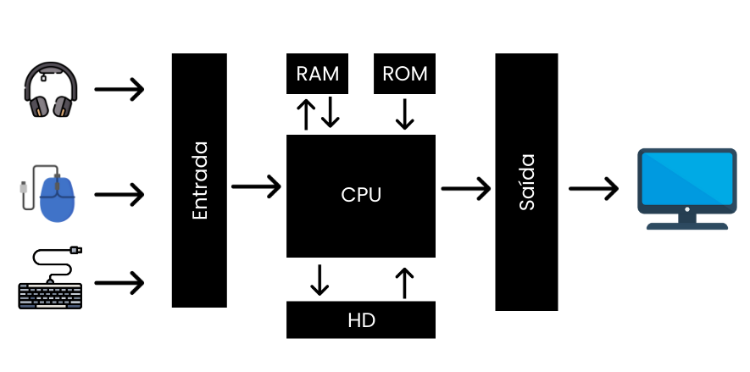**Desenhe um esquema básico de arquitetura de computadores e seus componentes**
2. **O que é a CPU?**

Unidade de processamento é um componente do computador que concentra todas as principais operações

1. **O que a ULA?**

É um circuito combinatório responsável pela execução de somas, subtrações e funções lógicas, em um sistema digital.

1. **O que são os registradores, para que servem, onde se localizam?**

Os registradores são um tipo de memória local rápida do microprocessador que armazenam os dados e instruções, se localizam no topo da hierarquia de memória

1. **Quais são os tipos de memórias e qual a finalidade de cada uma delas: RAM, ROM, Eprom, Flash, memória de massa.**

RAM: permite ao processador tanto a leitura quanto a gravação de dados e perde informação quando não há alimentação elétrica;

ROM: permite apenas a leitura dos dados e não perde informação na ausência de energia;

Eprom: é uma memória não-volátil que é capaz de armazenar as informações, para serem recuperadas e utilizadas posteriormente, mesmo depois de a alimentação ter sido interrompida;

Flash: se assemelha a memória RAM, permite que diversos dados sejam apagados ou escritos numa só operação;

Memória de massa: as informações permanecem mesmo se desligar o computador ou se não tiver uma fonte de energia.

1. **O que é o DMA, para que serve, como funciona?**

Acesso Direto à Memória é uma caracteristica dos computadores mais modernos que permitem que um dispositivo de entrada e saída envie ou receba dados diretamente da memoria principal sem depender da unidade de processamento central.

1. **O que é o CS – Chip select?**

Mecanismo que permite o acesso da CPU a mecanismos externos.

1. **O que é o adress bus e o data bus?**

Barramento de Endereço(address bus): É enviado um endereço para memória ram perguntando para onde os dados devem ir, qual o seu destino? O barramento de endereço apenas envia informações em um direção, do processador para a memória ram.

Barramento de dados(Data Bus): Esse barramento envia ou recebe dados da memória ram. Dados trafegam indo e vindo pelo barramento de dados. Usam as duas direções e não apenas uma.

1. **Pesquisa sobre a arquitetura do processador I5 e do I7, qual seu fabricante, início de fabricação, principais características.**

Intel Core i5

Produzido em: 2009 até o presente;

Fabricante: Intel;

Frequência do Processador: 2660 MHz a 3.467 MHz;

Litografia: 45, 32, 22 e 14 nm;

Conjunto de instruções: x86, x86-64, MMX, SSE, SSE2, SSE3, SSSE3, SSE4.1, SSE4.2, AVX;

Microarquitetura: Nehalem e Sandy Bridge;

Soquetes: LGA 1156 mPGA-989, LGA 1155 e LGA 1151.

Intel Core i7

Produzido em: 2008 até o presente;

Fabricante: Intel;

Frequência do Processador: 2300 MHz a 5100 MHz;

Frequência do barramento: 2,30 MHz a 5,10 MHz;

Litografia: 45, 32, 22, 14 e 10 nm;

Conjunto de instruções: x86, x86-64, MMX, SSE, SSE2, SSE3, SSSE3, SSE4.1, SSE4.2;

Microarquitetura: Nehalem, Sandy Bridge, Ivy Bridge, Haswell, Broadwell, Skylake, Kaby Lake, Coffe Lake;

Soquetes: LGA 1366, LGA 1156, LGA 1155, LGA 2011, LGA 1150;

Núcleos: Bloomfield, Lynnfield, Clarksfield, Arrandale, Sandy Bridge, Sandy Bridge-E, Ivy Bridge, Haswell e Broadwell.

1. **O que é um processador dual core e quad core? Dê exemplos.**

O quad-core é um processador que possui quatro núcleos que trabalham ao mesmo tempo, executando várias funções, já o dual-core possui dois núcleos

1. **O que são Threads? Dê um exemplo de utilização**

Thread é uma parte do código que pode ser executada independentemente do programa principal. Por exemplo, um programa pode ter uma thread aberta aguardando um evento específico para ocorrer ou executando um trabalho separado, permitindo que o programa principal execute outras tarefas.

Threads permitem que múltiplas execuções ocorram no mesmo ambiente do aplicativo com um grande grau de independência uma da outra, portanto, se temos muitas threads executando em paralelo no sistema é análogo a múltiplos aplicativos executando em paralelo em um computador.

1. **Qual o uso da memória CACHE?**

A memória cache atua como uma memória temporária para que o chipset recupere rapidamente os dados, sem a necessidade de uma busca direta na memória principal.

**Utilize o material da aula e se houver dúvidas pesquise nos materiais disponíveis em pdf.**

**Resposta suscintas e objetivas. Como se você tivesse que preparra uma inteligência artificial para responder.**

**Ao final vc deve construir um jogo de palavras cruzadas.**

**Para que cada palavra acima em vermelho seja a resposta e deve ajustar o jogo de maneira que todos combinem e fiquem agrupados.**